**Instituto Tecnológico de Culiacán**



**Carrera: Ingeniería en Sistemas Computacionales**

**Materia: Temas Selectos de Bases de Datos**

**Alumnos:**

**José Alfredo García Aguilar**

**Cesar Alfredo Astorga Ochoa**

**Trabajo: U2 T1 Modelo Multidimensional BD NorthWind**

**Fecha: 17-Marzo-2022**

**Horario de clase: 05:00 – 06:00 pm**

**Profesor: Daniel Esparza Soto**

**1-Definir la tabla de hechos**

Orders: Alta frecuencia de actualización, además contiene el campo Fecha

Order Details: Alta frecuencia de actualización, además contiene campos de tipo numérico, en este caso UnitPrice y Quantity

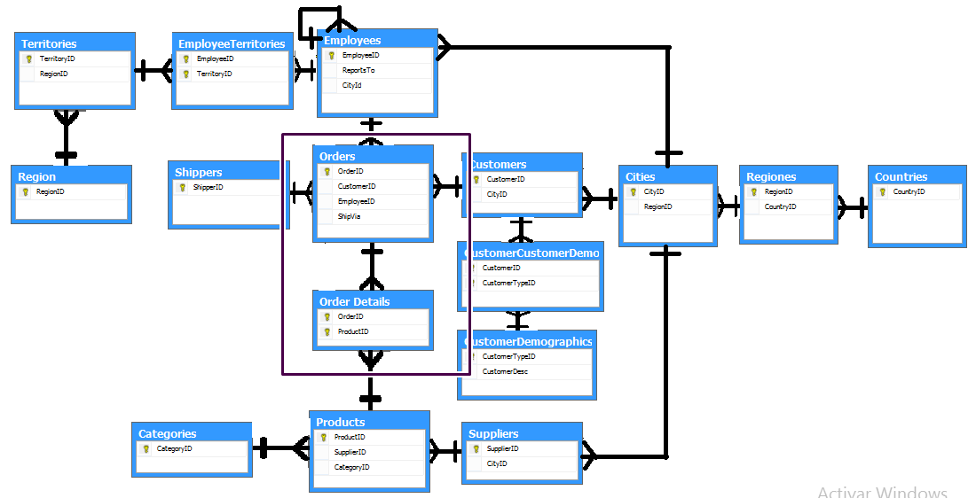

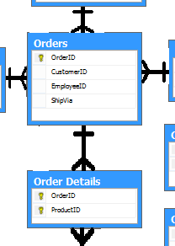

**2- Construir el árbol de atributos (Order Details)**

Solo conservamos las relaciones de Muchos a Uno, y tachamos las de Uno a Muchos

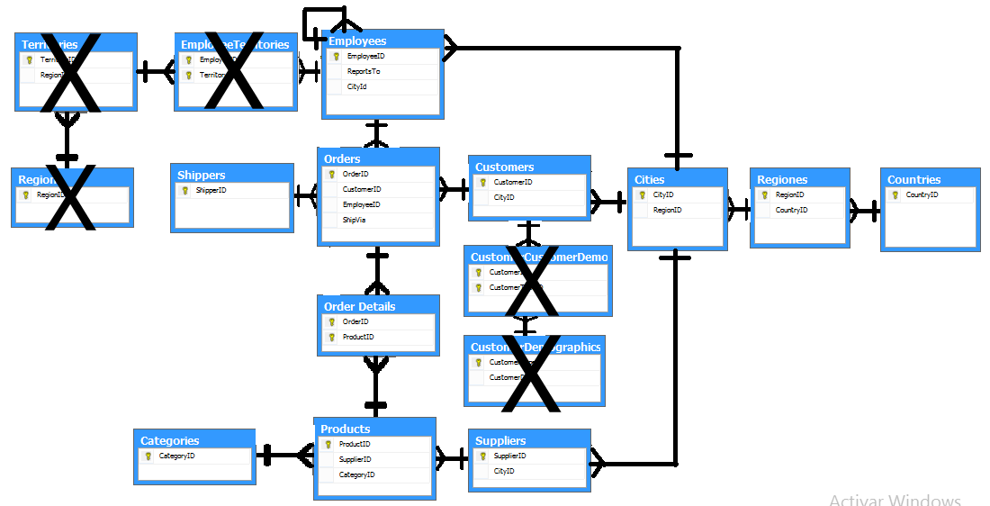

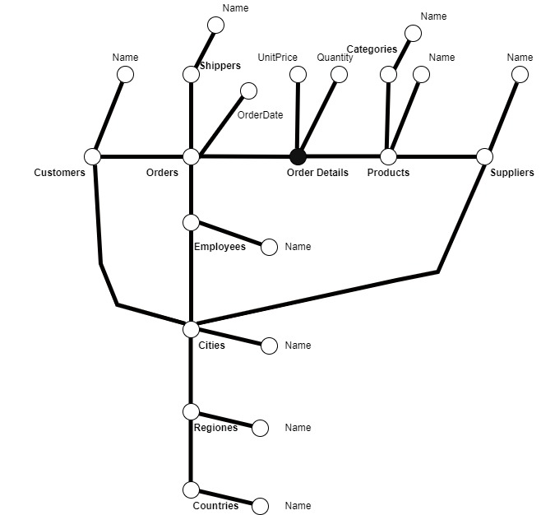

**3 – Podar o insertar ramas del árbol de atributos**

Podamos Shippers, Categories y Orders, y ahora el atributo de la tabla Orders (en este caso OrderDate o Fecha) se pasa a la tabla Order Details

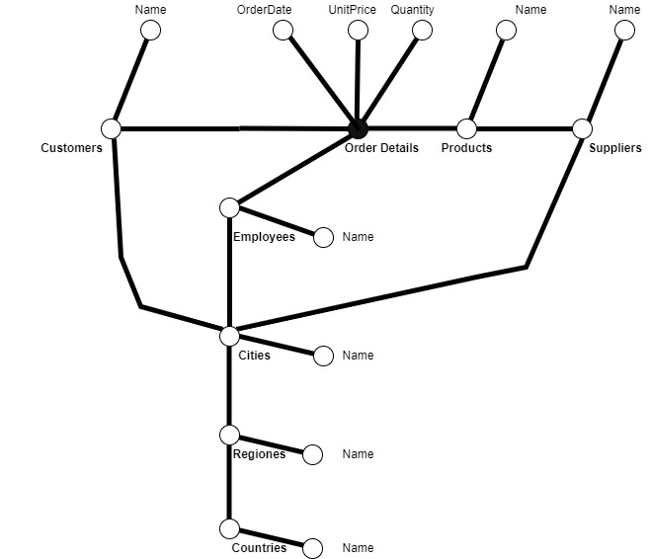

**4 – Definir dimensiones**

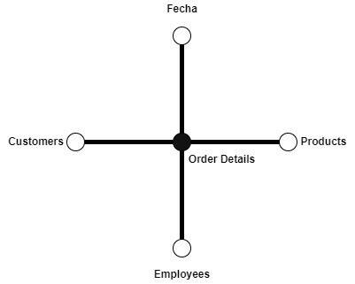Puntas del árbol

**5 – Definir las medidas de los hechos**

ImporteDeVenta = SUM(Quantity*UnitPrice)

ProductosVendidos = SUM(Quantity)

DiasConMasVentas = COUNT(distinct OrderDate)

NumeroDeClientes = COUNT(distinct customerid)

**6 – Definir jerarquías**

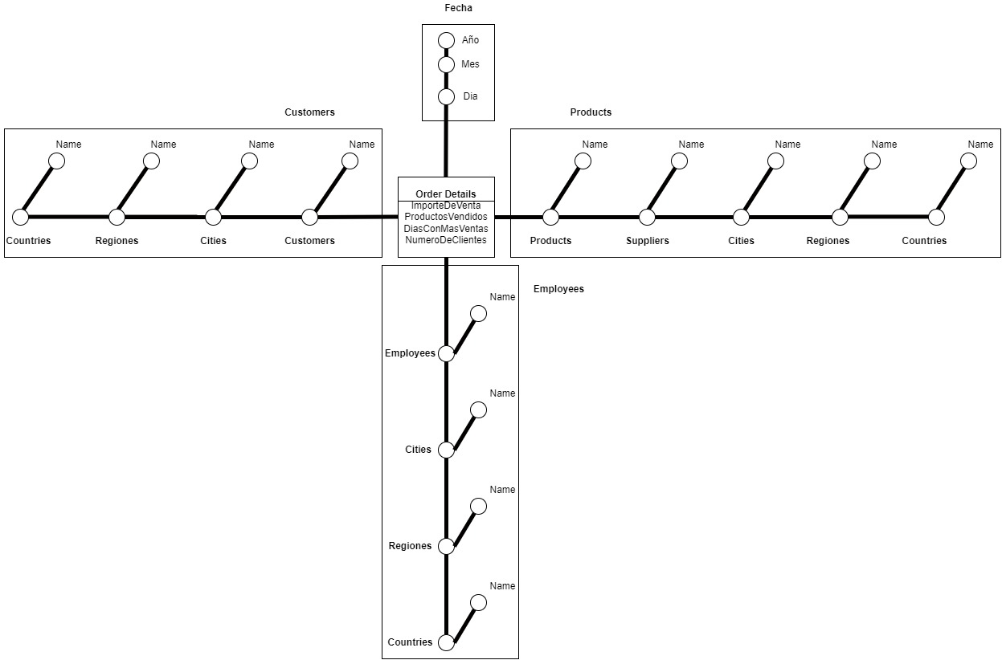Modelo Multidimensional